工商管理专业指导性培养方案

部 门：经济与管理学院
部门负责人：龚本刚
专业负责人：王凤莲
审 核：周晓宏
校 长：王绍武
制订日期：2022年9月
一、培养目标与基本要求
学校培养目标：培养德智体美劳全面发展，具有社会责任感、创新精神、创业意识和实践能力的高素质应用型人才。
专业培养目标：聚焦智能制造和数字经济时代地方经济发展需求，依托学校工科优势，培养德、智、体、美、劳全面发展，掌握工商管理学科专业基础知识，领会现代管理理论和定性与定量相结合的系统分析方法，具备人文精神、科学素养和诚信品质，具有国际视野和数智化思维，懂产品、会管理、擅分析、能创业、勇担当，能在组织经济活动领域从事决策分析、战略规划、运营管理、企业诊断和管理创新等工作，能够胜任企事业单位、政府部门管理岗位工作的复合型应用型管理创新人才。
预期5年以上的毕业生：
目标1.具有人文精神、科学素养及诚信品质，能够在企业管理活动中遵守职业道德和规范，熟悉我国企业管理的有关法律、法规以及国际企业管理的惯例与基本规则。
目标2.熟悉企业运营管理的技术前沿和发展动态，掌握定量和定性分析方法，能发现、分析和解决企业运营管理、人力资源管理、营销管理、财务管理中等存在的问题，胜任产品经理、财务主管、营销经理、人事经理等工作。
目标3.坚守职业操守，主动履行社会责任，能够综合考虑法律、文化、道德、环境与可持续性发展等因素对企业运营管理实践的影响，坚持公众利益优先。
目标4.不断积累企业经营管理实经验，提升管理、沟通、协调、竞争与合作能力，能够从事企业战略分析与制定、生产运营、财务、技术管理等相关的工作，胜任项目经理、运营总监或者企业中层领导工作。
目标5.具有全球化意识和国际视野，熟悉工商管理领域的国内外现状和发展趋势，能够结合通过多途径开展自主学习和终身学习，能结合智能时代的发展需求提升职业能力，以适应不断变化的国内外形势。
上述培养目标体现了学生5年左右从业的几个方面的特性：
职业领域：政府和企事业单位的战略管理、运营管理、项目管理、财务管理、人力资源开发与管理、营销管理等工作，或者高校和科研院所的教学、科研等工作；
职业特征：懂产品，会管理，擅分析，计算机水平较高，新文科背景下复合型工商管理人才；
职业能力：战略决策能力、组织管理能力、创新实践能力、合作交流能力、终身学习能力。
毕业要求:
1.品德修养：具有人文底蕴、科学精神、职业素养、社会责任感和积极的人生态度，了解国情社情民情，践行社会主义核心价值观。
2.学科知识：熟悉市场经济的运行机制以及党和国家的经济方针、政策和法规，掌握工商管理专业理论知识和方法，并用于解决企业管理实践，能够将企业管理的专业基础知识用于分析企业管理和运营问题。
3.创新能力：熟悉创新的一般规律、基本知识和企业创新活动的基本方法，能够符合企业运营的一般规律和基本规范，考虑社会、法律等因素并应用于解决企业管理实践问题。
4.应用能力：能够基于工商管理的基本理论和方法，发现企业实践中的问题，熟练运用专业知识为各类企业管理决策提供商业数据搜集、整理与分析，并能够选择合适的方法分析与解释数据，得到合理有效的结论，能在组织经济活动领域从事决策分析、战略规划、运营管理、企业诊断和管理创新等工作。
5.信息处理：能够针对企业运营领域的复杂管理问题，选择与使用恰当的平台、技术、资源、现代管理手段和信息处理工具，包括对复杂管理问题的预测与决策模拟，并能够理解其局限性。
6.沟通表达：能够就企业管理领域的实践问题与业界同行和社会公众进行有效沟通和交流，能够清晰准确的将企业管理实践问题用工商管理专业的术语描述出来，包括撰写报告、策划书、陈述发言、清晰表达或回应指令，并能够在跨文化背景下进行沟通和交流。
7.团队合作：能够与团队成员和谐相处，协作共事，并作为成员或领导者在团队活动中发挥积极作用。
8.国际视野：能够具有较强的英语表达、阅读和协作能力，了解不同文化的差异，能够独立自主进行工商管理国际前沿知识的阅读，并具有有正确的国际视角，能够清醒审视和质疑一些西方媒体的强势话语，提出自己的独立见解。
9.学习发展：具有自主学习和终身学习的意识，有不断学习和适应发展的能力，能够通过自主学习适应经济社会和技术发展的需要。

二、专业方向
1、企业管理 2、财务管理

三、专业特色
（1）依托学校工科优势，商科与工科有机融合
依托学校机器人、数据科学与大数据技术、人工智能等新工科特色和优势，强化学科交叉，打造智能制造概论、商务大数据应用等课程群，与科大讯飞、三只松鼠等知名企业共建“教育生态联盟”。
（2）传承徽商文化，将徽商精神植入学生创新创业能力培养
芜湖是徽商聚集区，是徽商走出去的跳板。依托芜湖徽商文化，设置徽商概论、徽商与创新创业、徽商文化与精神课程群，挖掘徽商创业之道，将徽商精神融入大学生创新创业能力培养。
（3）借力学校“国际工程师学院”，培养国际化管理创新人才
借力“国际工程师学院”，促进专业教师境外合作交流,引入国外师资，拓宽双语课程教学覆盖面；与纽约大学、波士顿大学合作开展本科生暑期交流项目，拓宽学生国际视野；契合“一带一路”背景下企业走出去战略，与芜湖本土海螺集团（世界500强）、奇瑞公司（乘用车出口全国第一）等合作建立国际化管理创新人才“拔尖班”。

五、学制：四年
修业年限：3~6年
授予学位：管理学学士
学生修满所规定的最低毕业学分，符合安徽工程大学授予学士学位规定，授予管理学学士学位。

六、学分总体要求
规定毕业总学分：160学分
其中通识教育平台：61.5学分，占比38.4 %
学科基础教育平台：33.5学分，占比20.9%
学科专业教育平台：23学分，占比14.4%
学科专业交叉教育平台：4学分，占比2.5%
实践教育平台：38学分，占23.8%

六、主干学科、主要课程、主要实践教学环节
主干学科：工商管理
主要课程：马克思主义基本原理，毛泽东思想和中国特色社会主义理论体系概论，高等数学，大学英语，管理学，西方经济学，会计学，经济法，市场营销学，人力资源管理，组织行为学，财务管理学，战略管理，运营管理，公司治理，创业学。
主要实践教学环节：专业生产实习、毕业设计（论文）、毕业实习、管理信息系统课程设计、社会调查与数据分析技术课程设计。

七、课程配置流程图、专业教育内容与课程体系
工商管理专业课程设置流程图

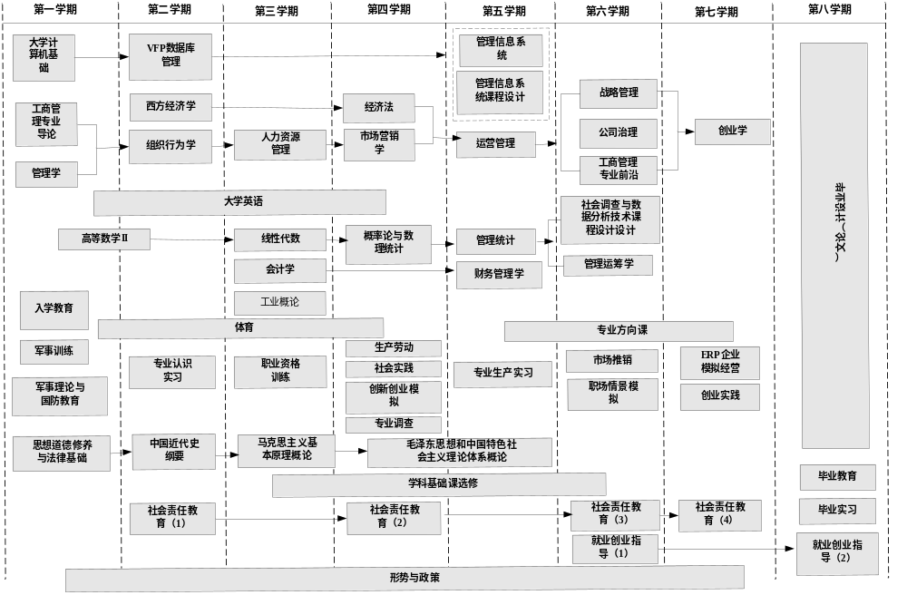
Python程序设计
马克思主义基本原理
创新创业模拟
毛泽东思想和中国特色社会主义理论体系概论
习近平新时代中国特色社会主义思想概论
就业创新指导（2）
思想道德与法治
工商管理专业教育内容与课程体系
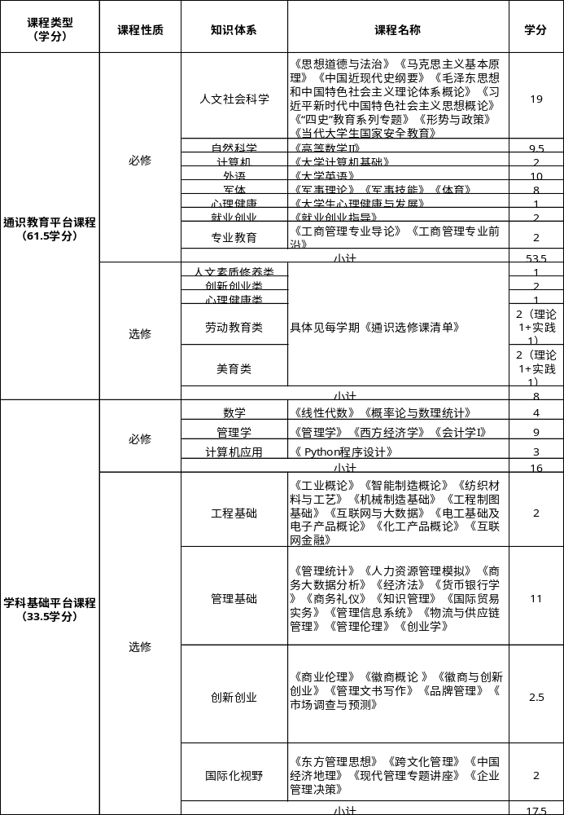

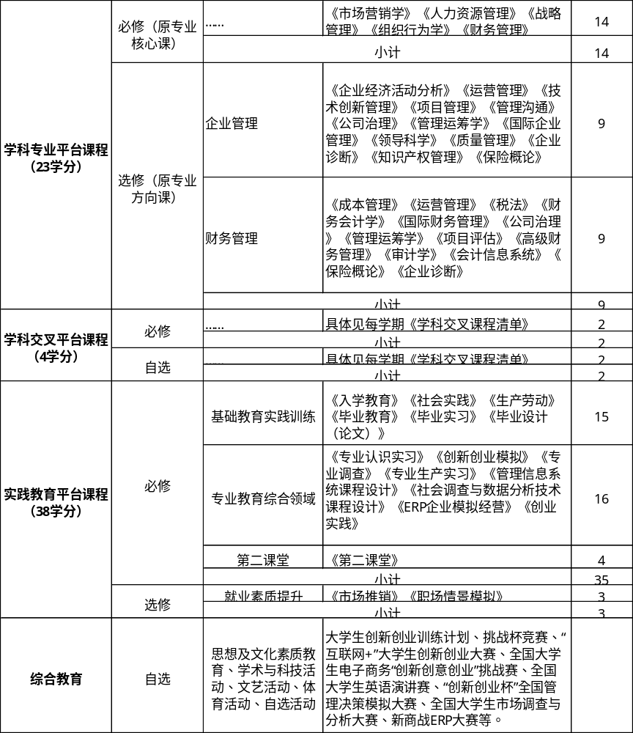

表一、全学程时间安排总表

 | 第一学年 |  | 第二学年 |  | 第三学年 |  | 第四学年 |  | 合计
 | 第1学期 | 第2学期 | 第3学期 | 第4学期 | 第5学期 | 第6学期 | 第7学期 | 第8学期 | 合计
军事技能 | 2周 |  |  |  |  |  |  |  | 2周
入学教育 | 1周 |  |  |  |  |  |  |  | 1周
课堂教学 | 15周 | 17周 | 16周 | 16周 | 14周 | 14周 | 10周 |  | 102周
实践性教学环节 |  | 1周 |  | 2周 | 4周 | 4周 | 5周 |  | 16周
毕业教育 |  |  |  |  |  |  |  | 1周 | 1周
毕业实习 |  |  |  |  |  |  |  | 3周 | 3周
毕业设计（论文） |  |  |  |  |  |  |  | 13周 | 13周
考试 | 2周 | 2周 | 2周 | 2周 | 2周 | 2周 | 2周 |  | 14周
全学程总周数 | 20周 | 20周 | 18周 | 20周 | 20周 | 20周 | 17周 | 17周 | 157周

表二、各教学环节学分学时分配表

类别 |  | 学分 | 占总学分比例(%) | 课内学时 | 占总学时比例(%)
必修课 | 通识教育平台（必修） | 53.5 | 33.4 | 855 | 46.8
必修课 | 学科基础教育平台（必修） | 16 | 10 | 260 | 14.2
必修课 | 学科专业教育平台（必修） | 14 | 8.8 | 224 | 12.2
必修课 | 学科专业交叉教育平台（必修） | 2 | 1.3 | 32 | 1.8
必修课 | 实践教育平台（必修） | 36 | 22.5
必修课 | 小计 | 121.5 | 76 | 1371 | 75
选修课 | 通识教育平台（选修） | 8 | 5
选修课 | 学科基础教育平台（选修） | 17.5 | 10.8 | 280 | 15.3
选修课 | 学科专业教育平台（选修） | 9 | 5.6 | 144 | 7.9
选修课 | 学科专业交叉教育平台（自选） | 2 | 1.3 | 32 | 1.8
选修课 | 实践教育平台（选修） | 2 | 1.3
选修课 | 小计 | 38.5 | 24 | 456 | 25
总 计 |  | 160 | 160 | 100 | 1827

表三、实践教育平台课程

课程  类别 | 课程编号 | 课程名称 | 学分 | 周数 | 学期 | 内容及其安排
基础教育实践训练  （必修） | 42356002 | 入学教育 |  | 1 | 1 | 课内、集中进行
基础教育实践训练  （必修） | 16312018 | 社会实践 |  | -4 | 4 | 课外、第四学期暑期进行
基础教育实践训练  （必修） | 16312018 | 生产劳动 |  | -3 | 4 | 课外进行
基础教育实践训练  （必修） | 5351070 | 毕业教育 |  | -1 | 8 | 课外进行
基础教育实践训练  （必修） | 5351070 | 毕业实习* | 3 | 3 | 8 | 课内、分散进行
基础教育实践训练  （必修） | 5351030 | 毕业设计（论文）* | 12 | 13 | 8 | 第八学期集中安排
专业教育综合领域  （必修） | 5351010 | 专业认识实习 | 1 | 1 | 2 | 课内、集中进行
专业教育综合领域  （必修） | 5328020 | 创新创业模拟 | 2 | 2 | 3 | 课内、集中进行
专业教育综合领域  （必修） | 5351050 | 专业调查 | 3 | 3 | 4 | 课外、假期进行
专业教育综合领域  （必修） | 5354050 | 管理信息系统课程设计* | 1 | 1 | 4 | 第四学期集中安排
专业教育综合领域  （必修） | 5351060 | 专业生产实习* | 3 | 3 | 5 | 第五学期集中安排
专业教育综合领域  （必修） | 5352010 | 社会调查与数据分析技术课程设计* | 1 | 1 | 6 | 第六学期集中安排
专业教育综合领域  （必修） | 5351040 | ERP企业模拟经营 | 2 | 2 | 7 | 第七学期集中安排
专业教育综合领域  （必修） | 5351090 | 创业实践 | 3 | 3 | 7 | 课内、集中进行
第二课堂  （必修） | 17350011 | 第二课堂（1） | 1 |  | 2 | 第二学期末认定学分
第二课堂  （必修） | 17350012 | 第二课堂（2） | 1 |  | 4 | 第四学期末认定学分
第二课堂  （必修） | 17350013 | 第二课堂（3） | 1 |  | 6 | 第六学期末认定学分
第二课堂  （必修） | 17350014 | 第二课堂（4） | 1 |  | 8 | 第八学期末认定学分
选修  （二选一） | 5351020 | 市场推销 | 3 | 3 | 5 | 课外、假期进行
选修  （二选一） | 5328030 | 职业资格训练 | 3 | 3 | 5 | 课内、集中进行
 | 小计 | 20门课 | 38

表四、指导性培养计划表（1）—总表
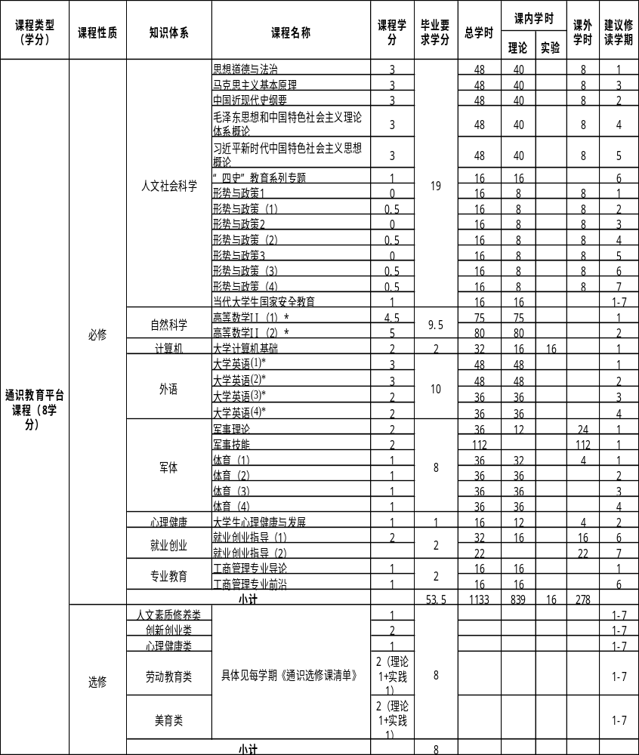

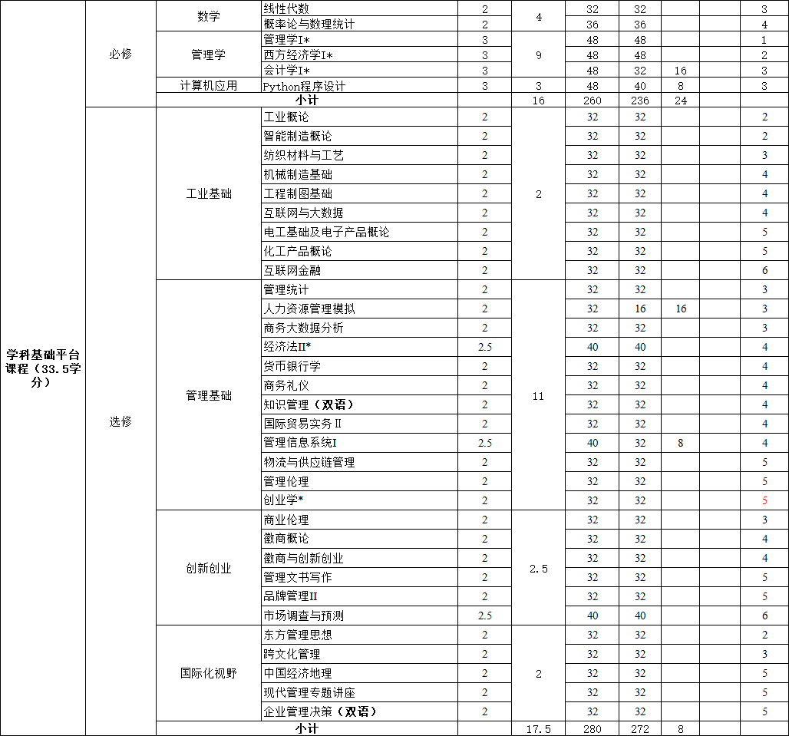

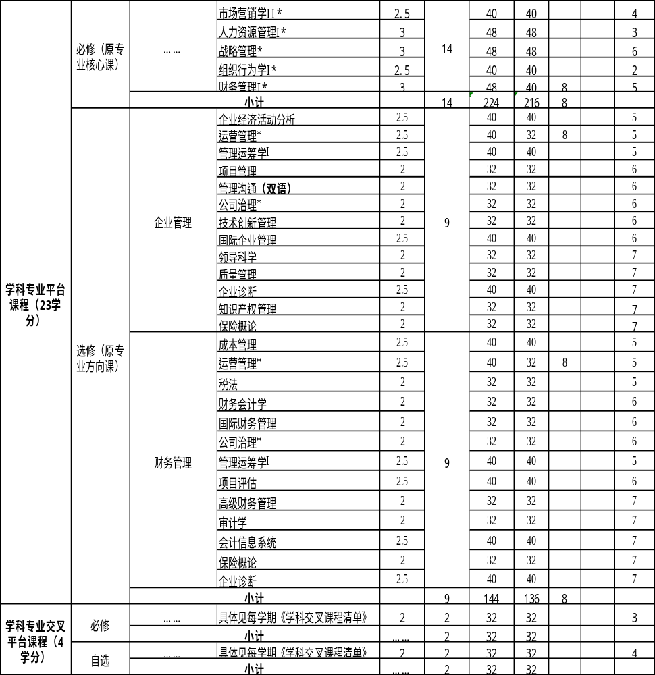

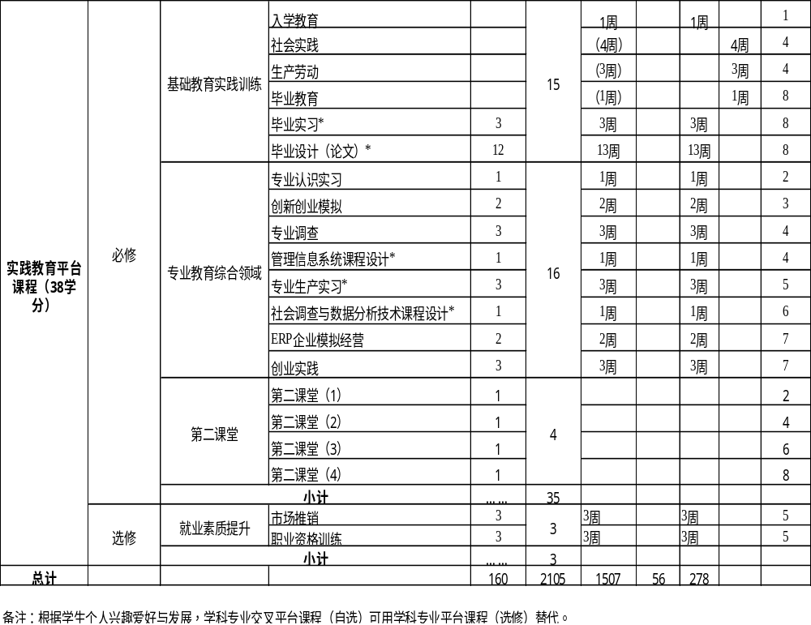

表五、指导性培养计划表（2）—通识选修课计划表

通识选修课种类 | 修读学分 | 开出学期 | 学习形式
劳动教育类（理论+实践） | 2.0（理论1+实践1）） | 每学期 | 网络学习或线下授课
创新创业类 | 2.0 | 每学期 | 网络学习或线下授课
心理健康类 | 1.0 | 每学期 | 网络学习或线下授课
人文素质修养类 | 1.0 | 每学期 | 网络学习或线下授课
美育类 （理论+实践） | 2.0（理论1+实践1） | 每学期 | 网络学习或线下授课
国学经典类 | 不限 | 每学期 | 网络学习或线下授课
自然科技类 | 不限 | 每学期 | 网络学习或线下授课
社交礼仪类 | 不限 | 每学期 | 网络学习或线下授课
《工程伦理》 | 不限 | 每学期 | 网络学习或线下授课
……….. | …… | 每学期 | 网络学习或线下授课
注：1.学校每学期根据教学需要开设劳动教育类、创新创业类、心理健康类、人文素质修养类、工程伦理类、美育类等多类课程。
2.每位学生应修读不少于8学分,必须修读劳动教育类2学分（理论1学分、实践类1学分）、美育类2学分、创新创业类2学分、心理健康类1学分、人文素质修养类1学分。上述通识选修（必修类）课程须纳入毕业审核。
3.此表所列通识选修课种类仅供参考，以学校实际开设的通识选修课为准。

表六、指导性培养计划表（3）—学科基础教育平台课程（选修）计划表

课程  类别 | 知识体系 | 课程  编号 | 课程名称 | 学分数 | 学时数 |  |  |  | 选课安排
 |  |  |  |  | 总学时 | 理论 | 实验 | 课外 | 考试所在学期 | 考查所在学期 | 选修  要求
学科基础平台课（选修部分） | 工程基础 | 1321050 | 工业概论 | 2 | 32 | 32 |  |  |  | 2 | 九选一
学科基础平台课（选修部分） | 工程基础 | 1321051 | 智能制造概论 | 2 | 32 | 32 |  |  |  | 2 | 九选一
学科基础平台课（选修部分） | 工程基础 | 3348010 | 纺织材料与工艺 | 2 | 32 | 32 |  |  |  | 3 | 九选一
学科基础平台课（选修部分） | 工程基础 | 1321030 | 机械制造基础 | 2 | 32 | 32 |  |  |  | 4 | 九选一
学科基础平台课（选修部分） | 工程基础 | 1321040 | 工程制图基础 | 2 | 32 | 32 |  |  |  | 4 | 九选一
学科基础平台课（选修部分） | 工程基础 | 5328040 | 互联网与大数据 | 2 | 32 | 32 |  |  |  | 4 | 九选一
学科基础平台课（选修部分） | 工程基础 | 2341120 | 电工基础及电子产品概论 | 2 | 32 | 32 |  |  |  | 5 | 九选一
学科基础平台课（选修部分） | 工程基础 | 4344100 | 化工产品概论 | 2 | 32 | 32 |  |  |  | 5 | 九选一
学科基础平台课（选修部分） | 工程基础 | 5334080 | 互联网金融 | 2 | 32 | 32 |  |  |  | 6 | 九选一
学科基础平台课（选修部分） | 管理基础 | 5321070 | 管理统计 | 2 | 32 | 32 |  |  |  | 3 | 十二选五
学科基础平台课（选修部分） | 管理基础 | 5322090 | 人力资源管理模拟 | 2 | 32 | 16 | 16 |  |  | 3 | 十二选五
学科基础平台课（选修部分） | 管理基础 | 5334090 | 商务大数据分析 | 2 | 32 | 32 |  |  |  | 3 | 十二选五
学科基础平台课（选修部分） | 管理基础 | 5321020 | 经济法II* | 2.5 | 40 | 40 |  |  |  | 4 | 十二选五
学科基础平台课（选修部分） | 管理基础 | 5334020 | 货币银行学 | 2 | 32 | 32 |  |  |  | 4 | 十二选五
学科基础平台课（选修部分） | 管理基础 | 5335090 | 商务礼仪 | 2 | 32 | 32 |  |  |  | 4 | 十二选五
学科基础平台课（选修部分） | 管理基础 | 5344030 | 知识管理（双语） | 2 | 32 | 32 |  |  |  | 4 | 十二选五
学科基础平台课（选修部分） | 管理基础 | 5334130 | 国际贸易实务Ⅱ | 2 | 32 | 32 |  |  |  | 4 | 十二选五
学科基础平台课（选修部分） | 管理基础 | 5322030 | 管理信息系统I | 2.5 | 40 | 32 | 8 |  |  | 4 | 十二选五
学科基础平台课（选修部分） | 管理基础 | 5334050 | 物流与供应链管理 | 2 | 32 | 32 |  |  |  | 5 | 十二选五
学科基础平台课（选修部分） | 管理基础 | 5334070 | 管理伦理 | 2 | 32 | 32 |  |  |  | 5 | 十二选五
学科基础平台课（选修部分） | 管理基础 | 5332010 | 创业学* | 2 | 32 | 32 |  |  |  | 5 | 十二选五
学科基础平台课（选修部分） | 创新创业 | 5321090 | 商业伦理 | 2 | 32 | 32 |  |  |  | 3 | 六选一
学科基础平台课（选修部分） | 创新创业 | 5334051 | 徽商概论 | 2 | 32 | 32 |  |  |  | 4 | 六选一
学科基础平台课（选修部分） | 创新创业 | 5334052 | 徽商与创新创业 | 2 | 32 | 32 |  |  |  | 4 | 六选一
学科基础平台课（选修部分） | 创新创业 | 5322020 | 管理文书写作 | 2 | 32 | 32 |  |  |  | 5 | 六选一
学科基础平台课（选修部分） | 创新创业 | 5341090 | 品牌管理II | 2 | 32 | 32 |  |  |  | 5 | 六选一
学科基础平台课（选修部分） | 创新创业 | 5322050 | 市场调查与预测 | 2.5 | 40 | 40 |  |  |  | 6 | 六选一
学科基础平台课（选修部分） | 国际化视野 | 5321080 | 东方管理思想 | 2 | 32 | 32 |  |  |  | 2 | 五选一
学科基础平台课（选修部分） | 国际化视野 | 5344010 | 跨文化管理 | 2 | 32 | 32 |  |  |  | 3 | 五选一
学科基础平台课（选修部分） | 国际化视野 | 5333160 | 中国经济地理 | 2 | 32 | 32 |  |  |  | 5 | 五选一
学科基础平台课（选修部分） | 国际化视野 | 5332054 | 现代管理专题讲座 | 2 | 32 | 32 |  |  |  | 5 | 五选一
学科基础平台课（选修部分） | 国际化视野 | 5332040 | 企业管理决策（双语） | 2 | 32 | 32 |  |  |  | 5
学科基础平台课（选修部分） |  | 小计 | 31门课 | 61.5 | 984 | 960 | 32 | 0 | 每生任选17.5学分

表七、指导性培养计划表（4）—学科专业教育平台课（选修）计划表

课程类别 | 知识体系 | 课程编号 | 课程名称 | 学分数 | 总学时 | 课内学时 |  | 选课安排
 |  |  |  |  |  | 理论 | 实验 | 考试所在学期 | 考查所在学期 | 选修要求
学科专业平台课（选修） | 企业管理 | 5342020 | 企业经济活动分析 | 2.5 | 40 | 40 | 0 | 5 |  | 每生  必修  9.5 学分
学科专业平台课（选修） | 企业管理 | 5332030 | 运营管理* | 2.5 | 40 | 40 | 0 | 5 |  | 每生  必修  9.5 学分
学科专业平台课（选修） | 企业管理 | 5332060 | 技术创新管理 | 2 | 32 | 32 | 0 | 5 |  | 每生  必修  9.5 学分
学科专业平台课（选修） | 企业管理 | 5345090 | 项目管理 | 2 | 32 | 32 | 0 | 6 |  | 每生  必修  9.5 学分
学科专业平台课（选修） | 企业管理 | 5321070 | 管理沟通（双语） | 2 | 32 | 32 | 0 | 6 |  | 每生  必修  9.5 学分
学科专业平台课（选修） | 企业管理 | 5332020 | 公司治理* | 2.5 | 40 | 40 | 0 | 6 |  | 每生  必修  9.5 学分
学科专业平台课（选修） | 企业管理 | 5323030 | 管理运筹学I | 2.5 | 40 | 40 | 0 | 6 |  | 每生  必修  9.5 学分
学科专业平台课（选修） | 企业管理 | 5333040 | 国际企业管理 | 2.5 | 40 | 40 | 0 | 6 |  | 每生  必修  9.5 学分
学科专业平台课（选修） | 企业管理 | 5342040 | 领导科学 | 2 | 32 | 32 | 0 | 7 |  | 每生  必修  9.5 学分
学科专业平台课（选修） | 企业管理 | 5343090 | 质量管理 | 2 | 32 | 32 | 0 | 7 |  | 每生  必修  9.5 学分
学科专业平台课（选修） | 企业管理 | 5342030 | 企业诊断 | 2.5 | 40 | 40 | 0 | 7 |  | 每生  必修  9.5 学分
学科专业平台课（选修） | 企业管理 | 5334030 | 知识产权管理 | 2 | 32 | 32 | 0 | 7 |  | 每生  必修  9.5 学分
学科专业平台课（选修） | 企业管理 | 5321060 | 保险概论 | 2 | 32 | 32 | 0 | 7 |  | 每生  必修  9.5 学分
学科专业平台课（选修） | 企业管理 | 小计 | 13门课 | 29 | 464 | 464 |  |  |  | 每生  必修  9.5 学分
学科专业平台课（选修） | 财务管理 | 5342050 | 成本管理 | 2.5 | 40 | 40 | 0 | 5 |  | 每生  必修  9.5 学分
学科专业平台课（选修） | 财务管理 | 05332030 | 运营管理* | 2.5 | 40 | 40 | 0 | 5 |  | 每生  必修  9.5 学分
学科专业平台课（选修） | 财务管理 | 05342060 | 税法 | 2 | 32 | 32 | 0 | 5 |  | 每生  必修  9.5 学分
学科专业平台课（选修） | 财务管理 | 05342070 | 财务会计学 | 2 | 32 | 32 | 0 | 6 |  | 每生  必修  9.5 学分
学科专业平台课（选修） | 财务管理 | 05342080 | 国际财务管理 | 2 | 32 | 32 | 0 | 6 |  | 每生  必修  9.5 学分
学科专业平台课（选修） | 财务管理 | 05332020 | 公司治理* | 2.5 | 40 | 40 | 0 | 6 |  | 每生  必修  9.5 学分
学科专业平台课（选修） | 财务管理 | 05323030 | 管理运筹学I | 2.5 | 40 | 40 | 0 | 6 |  | 每生  必修  9.5 学分
学科专业平台课（选修） | 财务管理 | 05342110 | 项目评估 | 2.5 | 40 | 40 | 0 | 6 |  | 每生  必修  9.5 学分
学科专业平台课（选修） | 财务管理 | 05342120 | 高级财务管理 | 2 | 32 | 32 | 0 | 7 |  | 每生  必修  9.5 学分
学科专业平台课（选修） | 财务管理 | 05342130 | 审计学 | 2 | 32 | 32 | 0 | 7 |  | 每生  必修  9.5 学分
学科专业平台课（选修） | 财务管理 | 05342140 | 会计信息系统 | 2.5 | 40 | 40 | 0 | 7 |  | 每生  必修  9.5 学分
学科专业平台课（选修） | 财务管理 | 5321060 | 保险概论 | 2 | 32 | 32 | 0 | 7 |  | 每生  必修  9.5 学分
学科专业平台课（选修） | 财务管理 | 5342030 | 企业诊断 | 2.5 | 40 | 40 | 0 | 7 |  | 每生  必修  9.5 学分
学科专业平台课（选修） | 财务管理 | 小计 | 13门课 | 29 | 464 | 464 |  |  |  | 每生  必修  9.5 学分

表八、分学期安排专业指导性培养计划表
学期 | 课程编号 | 课程名称 | 学分 | 总学时 | 理论学时 | 实验学时 | 周学时 | 课程类别 | 考核方式 | 是否主要课程
1 | 8311021 | 高等数学II（1）* | 4.5 | 75 | 75 |  | 4 | 必修 | 考试 | 是
1 | 11311011 | 大学英语(1)* | 3 | 48 | 48 |  | 4 | 必修 | 考试 | 是
1 | 7311020 | 大学计算机基础 | 2 | 32 | 16 | 16 | 2 | 必修 | 考试
1 | 16432120 | 思想道德与法治 | 3 | 48 | 40 |  | 3 | 必修 | 考试
1 | 16312011 | 形势与政策1 | 0 | 16 | 8 |  | 2 | 必修 | 考查
1 | 42351030 | 军事技能 | 2 | 112 |  |  |  | 必修 | 考查
1 | 13312010 | 军事理论 | 2 | 36 | 12 |  | 1 | 必修 | 考试
1 | 13311011 | 体育（1） | 1 | 36 | 32 |  | 2 | 必修 | 考试
1 | 5300100 | 工商管理专业导论 | 1 | 16 | 16 |  | 2 | 必修 | 考查
1 | 5322020 | 管理学I* | 3 | 48 | 48 |  | 3 | 必修 | 考试 | 是
1 | 42356002 | 入学教育 |  | 1周 |  |  |  | 必修 | 考查
 | 小计 | 11门课 | 21.5 | 467 | 295 | 16 | 23

2 | 8311022 | 高等数学II（2）* | 5 | 80 | 80 |  | 5 | 必修 | 考试 | 是
2 | 11311012 | 大学英语(2)* | 3 | 48 | 48 |  | 4 | 必修 | 考试 | 是
2 | 16311030 | 中国近现代史纲要 | 3 | 48 | 40 |  | 3 | 必修 | 考试
2 | 16312012 | 形势与政策（1） | 0.5 | 16 | 8 |  | 2 | 必修 | 考查
2 | 42311022 | 大学生心理健康与发展 | 1 | 16 | 12 |  | 2 | 必修 | 考查
2 | 13311012 | 体育（2） | 1 | 36 | 36 |  | 2 | 必修 | 考试
2 | 5324030 | 西方经济学I* | 3 | 48 | 48 |  | 3 | 必修 | 考试 | 是
2 | 1 | 学科基础平台课程（选修）1 | 2 | 32 | 32 | 0 | 2 | 选修 | 考试
2 | 5342010 | 组织行为学I* | 2.5 | 40 | 40 |  | 2.5 | 必修 | 考试 | 是
2 | 17350011 | 第二课堂（1） | 1 | 周 |  |  |  | 必修 | 考查
2 | 5351010 | 专业认识实习 | 1 | 1周 |  |  |  | 必修 | 考查
 | 小计 | 11门课 | 23 | 364 | 344 | 0 | 25.5

3 | 11311013 | 大学英语(3)* | 2 | 36 | 36 |  | 3 | 必修 | 考试 | 是
3 | 16388080 | 马克思主义基本原理* | 3 | 48 | 40 |  | 3 | 必修 | 考试 | 是
3 | 16312013 | 形势与政策2 | 0 | 16 | 8 |  | 2 | 必修 | 考查
3 | 13311013 | 体育（3） | 1 | 36 | 36 |  | 2 | 必修 | 考试
3 | 8321010 | 线性代数 | 2 | 32 | 32 |  | 2 | 必修 | 考试
3 | 5321010 | 会计学I* | 3 | 48 | 32 | 16 | 3 | 必修 | 考试 | 是
3 | 05370320 | Python程序设计 | 3 | 48 | 40 | 8 | 3 | 必修 | 考试
3 | 5321210 | 人力资源管理I* | 3 | 48 | 48 |  | 3 | 必修 | 考试 | 是
3 | 2 | 学科基础平台课程（选修）2 | 2 | 32 | 32 | 0 | 2 | 选修 | 考试
3 | 1 | 学科交叉平台课程（必修） | 2 | 32 | 16 | 16 | 2 | 选修 | 考试
3 | 5328020 | 创新创业模拟 | 2 | 2周 |  |  |  | 必修 | 考查
 | 小计 | 11门课 | 23 | 376 | 320 | 40 | 25

4 | 11311014 | 大学英语(4)* | 2 | 36 | 36 |  | 3 | 必修 | 考试 | 是
4 | 16311041 | 毛泽东思想和中国特色社会主义理论体系概论* | 3 | 48 | 40 |  | 3 | 必修 | 考试 | 是
4 | 16312014 | 形势与政策（2） | 0.5 | 16 | 8 |  | 2 | 必修 | 考查
4 | 13311014 | 体育（4） | 1 | 36 | 36 |  | 2 | 必修 | 考试
4 | 8321030 | 概率论与数理统计 | 2 | 36 | 36 |  | 2 | 必修 | 考试
4 | 5325010 | 市场营销学II* | 2.5 | 40 | 40 |  | 2.5 | 必修 | 考试 | 是
4 | 3 | 学科基础平台课程（选修）3 | 2 | 32 | 32 | 0 | 2 | 选修 | 考试
4 | 4 | 学科基础平台课程（选修）4 | 2.5 | 40 | 40 |  | 2.5 | 选修 | 考试
4 | 2 | 学科交叉平台课程（选修） | 2 | 32 | 32 | 0 | 2 | 选修 | 考试
4 | 5354050 | 管理信息系统课程设计* | 1 | 1周 |  |  |  | 必修 | 考查 | 是
4 | 17350012 | 第二课堂（2） | 1 | 周 |  |  |  | 必修 | 考查
4 | 16312018 | 生产劳动 |  | -3周 |  |  |  | 必修 | 考查
4 | 16312018 | 社会实践 |  | -4周 |  |  |  | 必修 | 考查
4 | 5351050 | 专业调查 | 3 | 3周 |  |  |  | 必修 | 考查
 | 小计 | 14门课 | 22.5 | 316 | 300 |  | 21

5 | 16311042 | 习近平新时代中国特色社会主义思想概论* | 3 | 48 | 48 |  | 3 | 必修 | 考试 | 是
5 | 16312015 | 形势与政策3 | 0 | 16 | 8 |  | 2 | 必修 | 考查
5 | 5321030 | 财务管理I* | 3 | 48 | 40 | 8 | 3 | 必修 | 考试 | 是
5 | 1 | 学科专业平台课程（选修）1 | 2.5 | 40 | 40 | 0 | 2.5 | 选修 | 考试
5 | 2 | 学科专业平台课程（选修）2 | 2.5 | 40 | 32 | 8 | 2.5 | 选修 | 考试
5 | 5 | 学科基础平台课程（选修）5 | 2 | 32 | 32 | 0 | 2 | 选修 | 考试
5 | 5351060 | 专业生产实习* | 3 | 3周 |  |  |  | 必修 | 考查 | 是
5 | 5351020 | 实践教育平台（选修） | 3 | 3周 |  |  |  | 必修 | 考查
5 | 小计 | 8门课 | 19 | 224 | 200 | 16 | 15

6 | 16312016 | 形势与政策（3） | 0.5 | 16 | 8 |  | 2 | 必修 | 考查
6 | 12313021 | 就业创业指导（1） | 2 | 32 | 16 |  | 2 | 必修 | 考试
6 | 5300200 | 工商管理专业前沿 | 1 | 16 | 16 |  | 2 | 必修 | 考查
6 | 5332030 | 战略管理* | 3 | 48 | 48 |  | 3 | 必修 | 考试 | 是
6 | 3 | 学科专业平台课程（选修）3 | 2 | 32 | 32 | 0 | 2 | 选修 | 考试
6 | 17350013 | 第二课堂（3） | 1 | 周 |  |  |  | 必修 | 考查
6 | 5352010 | 社会调查与数据分析技术课程设计* | 1 | 1周 |  |  |  | 必修 | 考查 | 是
6 | 小计 | 7门课 | 10.5 | 144 | 120 |  | 11

7 | 16312017 | 形势与政策（4） | 0.5 | 16 | 8 |  | 2 | 必修 | 考查
7 | 12313022 | 就业创业指导（2） | 0 | 22 |  |  |  | 必修 | 考试
7 | 4 | 学科专业平台课程（选修）4 | 2 | 32 | 32 | 0 | 2 | 选修 | 考试
7 | 5351040 | ERP企业模拟经营 | 2 | 2周 |  |  |  | 必修 | 考查
7 | 5351090 | 创业实践 | 3 | 3周 |  |  |  | 必修 | 考查
7 | 小计 | 5门课 | 7.5 | 70 | 40 |  | 4

8 | 17350014 | 第二课堂（4） | 1 | 周 |  |  |  | 必修 | 考查
8 | 5351070 | 毕业教育 |  | -1周 |  |  |  | 必修 | 考查
8 | 5351070 | 毕业实习* | 3 | 3周 |  |  |  | 必修 | 考查 | 是
8 | 5351030 | 毕业设计（论文）* | 12 | 13周 |  |  |  | 必修 | 考查 | 是
 | 小计 | 4门课 | 16 | 0 | 0 | 0 | 0
注：此表中周学时小计一栏为最大周学时，实际执行时应保证该学期内每一个教学周内的课程教学时数保持平衡。

表九、辅修专业课程教学安排表

该专业共开设10门课，480学时，30学分，此外，实践性教学环节15学分，共计45学分。
1.辅修专业课程教学安排表
序  号 | 课程编号 | 课程名称 | 总  学  时 | 课内学时 |  | 考核类型 | 学  分  数 | 各学期课内开课学时分配
 |  |  |  | 理论 | 实验 | 考核类型 | 学  分  数 | 三 | 四 | 五 | 六 | 七 | 八
1 | 05322010 | 管理学 | 48 | 48 |  | 考试 | 3 | 48
2 | 05321030 | 会计学 | 48 | 40 | 8 | 考试 | 3 |  | 48
3 | 05325010 | 市场营销学 | 48 | 48 |  | 考试 | 3 |  |  | 48
4 | 05324020 | 西方经济学 | 48 | 48 |  | 考试 | 3 | 48
5 | 05321020 | 经济法 | 48 | 48 |  | 考试 | 3 |  | 48
6 | 05321050 | 财务管理 | 48 | 48 |  | 考试 | 3 |  |  | 48
7 | 05322050 | 市场调查与预测 | 48 | 48 |  | 考试 | 3 |  |  | 48
8 | 05322040 | 人力资源管理 | 48 | 48 |  | 考试 | 3 |  | 48
9 | 05322030 | 组织行为学 | 48 | 48 |  | 考试 | 3 |  | 48
10 | 05332010 | 企业战略管理 | 48 | 48 |  | 考试 | 3 | 48
合 计 |  |  | 480 | 480 |  |  | 30 | 144 | 192 | 144

2．集中安排的实践性教学环节表

序号 | 课程编号 | 名称 | 周数 | 学分 | 学期安排
1 | 05352020 | 市场调查 | 3 | 3 | 第4学期
2 | 05351030 | 毕业设计（论文） | 12 | 12 | 第6学期

